End Consignee Statement / End Use Certification

Empfängererklärung / Endverwendungsbescheinigung

This is to certify that (Company name) (“Company”) will not use, transfer, export, re-export, resell or otherwise dispose of any goods, software and technology and/or services (collectively “items”) purchased from Atlas Copco and its distributors/resellers to any destination, end-user or for any end-use prohibited by the laws of the European Union, United States, UN security council sanction regimes and/or any other applicable export control laws, sanctions and/or regulations unless authorized by relevant government agency in writing.

In addition, the Company confirms that the goods will not be used in the development or proliferation of chemical, biological, radiological, or nuclear weapons, or other activities related to nuclear weapons or their associated missiles or for nuclear enrichment or UF6 applications or other systems capable delivering such weapons or the development, operation, maintenance or storage of cluster munitions or anti-personnel mines.

Hiermit wird bescheinigt, dass (Name Ihres Unternehmens) (nachfolgend „Unternehmen“) keine von Atlas Copco und seinen Vertriebshändlern/Wiederverkäufern erworbenen Produkte, Software und Technologie und/oder Dienste (nachfolgend „Güter“) an einen Bestimmungsort, Endverwender oder für eine Endverwendung, die aufgrund von Rechtsvorschriften der Europäischen Union, den USA, den Sanktionsregeln des UN-Sicherheitsrates und/oder wegen sonstigen anwendbaren Exportkontrollvorschriften verboten sind, verwenden, weitergeben, ausführen, re-exportieren, weiterverkaufen oder auf sonstige Weise veräußern wird, soweit nicht eine Ausfuhrgenehmigung der zuständigen Behörde vorliegt.

Darüber hinaus bestätigt das Unternehmen, dass die Güter nicht für die Entwicklung oder Verbreitung von chemischen, biologischen, radiologischen oder nuklearen Waffen oder für andere Aktivitäten im Zusammenhang mit Nuklearwaffen oder den dazugehörigen Raketen oder für die nukleare Anreicherung oder UF6-Anwendungen oder andere Systeme, die solche Waffen einsetzen können, oder für die Entwicklung, den Betrieb, die Wartung oder die Lagerung von Streumunition oder Antipersonenminen verwendet werden.

Identity  (Indicate if products will be sold to a third party)  Identifikation  (bitte angeben, wenn Güter an einen Dritten verkauft werden) | Is the Company a Reseller / Distributor / Trader or other intermediary that is not the final end-user of the items?  Ist das Unternehmen ein Wiederverkäufer/Vertriebshändler/Händler oder ein anderer Zwischenhändler und nicht der Endverbraucher der Güter? | Yes / Ja  No / Nein
End Use of Items(s):  (Indicate “Yes” or “No” for each category)  Endverwendung der Güter:  (In jeder Kategorie „Ja“ oder „Nein“ angeben) | Will the items or any replica thereof be used for civil purposes only?  Werden die Güter oder ein Nachbau nur für zivile Zwecke verwendet? | Yes / Ja  No / Nein
 | Will the items or any replica thereof:  - be incorporated into military items,  - use in production, test or analytical equipment and components, for the development, production, or maintenance of military items, or  - used in any unfinished products in a plant for the production of military items?  Werden die Güter oder ein Nachbau  - in militärische Güter eingebaut?  - in Produktions-, Test- oder Analyseausrüstungen und -komponenten für die Entwicklung, Produktion oder Wartung von militärischen Gütern verwendet  - in unfertigen Erzeugnissen in einer Anlage zur Herstellung von militärischen Gütern verwendet? | Yes / Ja  No / Nein
 | Will the items be resold, rented or otherwise transferred to military end users?  Werden die Güter weiterverkauft, vermietet oder anderweitig an militärische Endverwender weitergegeben ¹? | Yes / Ja  No / Nein
Country(s) of End Use: (Indicate all individual countries that the products you purchase transferred to)  Land (Länder) der Endverwendung:  (geben Sie alle Länder an, in welche die von Ihnen gekauften Artikel geliefert werden) | Will the Company export, resell, rent or otherwise transfer the product to another country?  Wird das Unternehmen oder ein weiterer Beteiligter die Artikel in ein anderes Land exportieren, weiterverkaufen, vermieten oder anderweitig übertragen? | Yes / Ja  No / Nein
If yes, list all individual countries that the products you rent or purchase from us will be exported, re-exported, re-rented, or transferred to:
Wenn ja, geben Sie bitte alle Länder an, in welche die von uns gekauften oder gemieteten Güter exportiert, re-exportiert, weitervermietet oder transferiert werden sollen:
 | The Company hereby confirms that no items purchased from Atlas Copco will be sold or transferred, directly or indirectly to Iran, North Korea, Syria, Russia, Belarus, Crimea or any contested region of Ukraine or Russia.  Das Unternehmen bestätigt hiermit, dass keine von Atlas Copco erworbenen Artikel direkt oder indirekt in den Iran, nach Nordkorea, Syrien, Belarus, Russland, auf die Krim oder in eine umstrittene Region der Ukraine oder Russlands verkauft oder transferiert werden². | Yes / Ja

If the Company is unable to fulfill the above certifications, or if any of the above details given shall change at any time, the Company is obligated to inform Atlas Copco of the change in writing before placing any further orders.

Notwithstanding any other provision of any existing or future contract or agreement between the Company and Atlas Copco;
- Atlas Copco reserves the right to terminate any agreement or order, where the agreement or order would contravene, threaten to contravene, or evade any sanctions, export control laws or policies or should Atlas Copco suspect that the Company has breached or intends to breach the obligations of this Statement; and
- The Company shall upon the request by Atlas Copco, terminate, withhold, or delay delivery of any orders, until Atlas Copco has received reassurance deemed satisfactory to Atlas Copco in relation to the obligations mentioned in this Statement; and
- The Company shall indemnify and hold Atlas Copco harmless for any liability, loss, costs (including legal fees), expenses, indirect or direct damages (including resulting from third party claims) arising in consequence of any breach by the Company of this Statement.

Sollte das Unternehmen nicht in der Lage sein, die vorstehenden Bestätigungen zu erfüllen, oder sollte sich eine der vorstehenden Angaben zu irgendeinem Zeitpunkt ändern, so ist das Unternehmen verpflichtet, Atlas Copco vor Erteilung weiterer Aufträge schriftlich über die Änderung zu informieren.

Ungeachtet anderer Bestimmungen in bestehenden oder künftigen Verträgen oder Vereinbarungen zwischen dem Unternehmen und Atlas Copco
- behält Atlas Copco sich das Recht vor, jede Vereinbarung oder jeden Auftrag zu kündigen, wenn die Vereinbarung oder der Auftrag gegen Sanktionen, Exportkontrollgesetze oder -richtlinien verstößt, zu verstoßen droht oder diese umgeht oder wenn Atlas Copco den Verdacht hat, dass das Unternehmen gegen die Verpflichtungen dieser Erklärung verstoßen hat oder dies beabsichtigt; und
- wird das Unternehmen auf Verlangen von Atlas Copco die Lieferung von Aufträgen einstellen, zurückhalten oder verzögern, Atlas Copco eine für Atlas Copco zufriedenstellende Zusicherung in Bezug auf die in dieser Erklärung genannten Verpflichtungen erhalten hat; und
- stellt das Unternehmen Atlas Copco von jeglicher Haftung, Verlusten, Kosten (einschließlich Anwaltskosten), Ausgaben, indirekten oder direkten Schäden (einschließlich der Schäden, die sich aus Ansprüchen Dritter ergeben) frei, die sich aus einer Verletzung dieser Erklärung durch das Unternehmen ergeben.

Company details:
Unternehmensangaben:
Company Stamp
Firmenstempel
Name  Name | _________________________________________________
Adress  Adresse | ____________________________________________________
Corporate/Tax ID  Unternehmens-/ Steuer-ID | ____________________________________________________

Signature of person authorized to sign on behalf of Company:
Unterschrift der für das Unternehmen zeichnungsberechtigten Person:

Signature  Unterschrift | ___________________________________________________
Name  Name | ____________________________________________________
Position/Job Title  Position/ Titel | ____________________________________________________
Date/Place  Datum/Ort³ | ____________________________________________________

INSTRUCTIONS FOR COMPLETION

As part of our Trade Compliance policy Atlas Copco Group has implemented several processes and procedures that protect Atlas Copco Group and our customers from any mishandling of our products. The End Consignee Statement is one of these processes that certifies that our customers will not transfer, export or re-export our products to any inappropriate end users and destinations or for prohibited end uses, without following the applicable European Union, United States and/or any other applicable laws and regulations.

Instructions for completing the Atlas Copco ECS form:

- The document must be sent to us on your company’s letterhead or, if not available, authenticated with your company stamp (chop).
- In the first line of text, you must insert your company’s name where it states “This is to certify that (your company’s name)”.
- Check the “Yes” or “No” box as applicable under ‘Reseller/Distributor’, as well as all the questions on military end use and user.
- Please indicate if you intend to export the goods outside of your jurisdiction and list all countries outside of your country that you ship to.
- Confirm that no items purchased from Atlas Copco will be sold or transferred, directly or indirectly to Iran, North Korea, Syria, Russia, Belarus, Crimea or any contested region of Ukraine or Russia.
- Sign, print and date the form.

This form is not valid unless all steps have been completed in full.

AUSFÜLLANLEITUNG:

Atlas Copco hat im Rahmen der Trade-Compliance-Richtlinie einige Prozesse und Verfahren umgesetzt, die Atlas Copco und unsere Kunden vor einem unsachgemäßen Umgang mit unseren Gütern schützen. Die Empfängererklärung ist einer dieser Prozesse, die bescheinigt, dass unsere Kunden unsere Güter nicht an ungeeignete Endnutzer und Bestimmungsorte oder für verbotene Endnutzungen verwenden, übertragen, weiterverkaufen, exportieren, re-exportieren, vermieten, wiedervermieten oder anderweitig entsorgen werden, ohne die geltenden Gesetze und Vorschriften der Europäischen Union, der Vereinigten Staaten und/oder anderer Länder zu beachten.
Ausfüllanleitung für die Atlas Copco Empfängererklärung:
- Das Dokument muss an uns auf dem Briefkopf des Unternehmens geschickt werden oder falls dies nicht möglich ist, mit Ihrem Unternehmensstempel authentifiziert sein.
- In der ersten Textzeile „hiermit bescheinigen wir, dass (Name Ihres Unternehmens) ...“ ist der Name des Unternehmens einzutragen.
- Kreuzen Sie "Ja" bzw. "Nein" unter "Wiederverkäufer/Vertriebspartner" sowie alle drei Fragen zur militärischen Endverwendung an.
- Bitte geben Sie an, ob Sie oder ein weiterer Beteiligter beabsichtigen, die Güter außerhalb ihres Hoheitsgebiets auszuführen oder wieder auszuführen, und führen Sie alle Länder außerhalb Ihres Landes auf, in die Sie oder ein weiterer Beteiligter liefern.
- Bestätigen Sie, dass keine von Atlas Copco gekauften oder gemieteten Güter direkt oder indirekt in den Iran, nach Nordkorea, Syrien, Weißrussland, Russland oder in ein umkämpftes Gebiet der Ukraine oder Russlands verkauft oder übertragen werden.
- Unterzeichnen Sie, tragen Sie die Angaben in Druckbuchstaben ein und datieren Sie das Formular.
Dieses Formular ist nur gültig, wenn alle Schritte vollständig ausgeführt wurden.

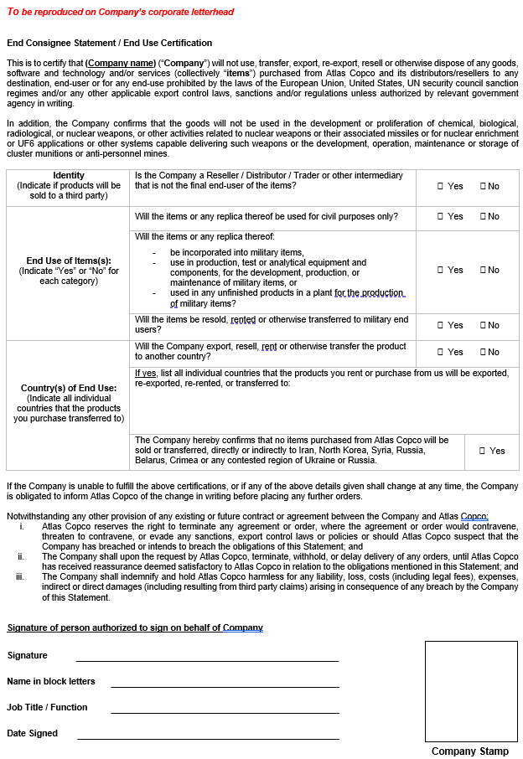
#1

#4
#5
#3
#2
#6

Armed forces or internal security forces. / Streitkräfte oder innere Sicherheitskräfte.
In accordance with Atlas Copco Group policy, the Company may not distribute items purchased from Atlas Copco to Iran, North Korea, Syria, Russia, Belarus, Crimea or any contested region of Ukraine or Russia. / In Übereinstimmung mit den Richtlinien der Atlas Copco -Gruppe darf das Unternehmen keine von Atlas Copco gekauften Artikel in den Iran, nach Nordkorea, Syrien, Weißrussland, Russland, auf die Krim oder in umstrittene Regionen der Ukraine oder Russlands liefern.
Properly completed and signed document will be treated as valid for 2 years from date of signing provided none of the information supplied changes. It is incumbent upon the signee to advise Atlas Copco if any such changes take place and to submit a revised document. Atlas Copco may request you to sign an updated document sooner if there are significant changes prompted by legislative or regulatory requirements. / Ein ordnungsgemäß ausgefülltes und unterzeichnetes Dokument gilt ab dem Datum der Unterzeichnung für zwei Jahre als gültig, sofern sich keine der bereitgestellten Informationen ändert. Es obliegt dem Unterzeichner, Atlas Copco über solche Änderungen zu informieren und ein überarbeitetes Dokument einzureichen. Atlas Copco kann Sie auffordern, ein aktualisiertes Dokument früher zu unterzeichnen, wenn es aufgrund gesetzlicher oder behördlicher Anforderungen zu wesentlichen Änderungen kommt.

